第10分科会 情報教育
（情報を選択・活用し，自ら発信する子どもの育成を目指す情報教育と校長の役割）

教育の情報化の推進のための取り組み
― 現状と方向性の両面からみた
教育の情報化推進への本校の取り組み－

提案者 柏市立中原小学校
西 田 光 昭

- はじめに
「世界最先端IT国家創造宣言」（平成25年6月14日閣議決定）では，2021年までの計画が出され，その中に，教育環境自体のIT化が書かれている。学校のIT環境としては，1人1台の情報端末による教育，デジタル教科書・教材の普及促進，クラウドを活用した教育・学習環境，教員がITを活用できる環境の整備と指導方法などが書かれ，国民全体のITリテラシーの向上としては，情報リテラシーの育成，情報モラル教育の充実が書かれており，これからの国として進む方向が示されている。
一方，学校の教育活動は，現行の学習指導要領に基づくものであり，こうした方向性を意識しつつ，目の前の子どもへの指導に取り組んでいる。
学習指導要領に，「情報活用能力の育成」が書かれたのは平成元年告示の学習指導要領であり，その内容の説明として各教科の解説にあたる『情報教育の手引き』が刊行された。その後，平成10年告示の学習指導要領でもさらに情報活用能力の育成について，中学・高校で必修となり，『新「情報教育に関する手引」（情報教育の実践と学校の情報化）』が刊行されている。
そして，平成20年告示の小学校・中学校の現行の学習指導要領と平成21年告示の高等学校及び特別支援学校の学習指導要領でも，情報教育および教科指導でのICT活用の両面での充実が図られ，『教育の情報化に関する手引き』が刊行された。そこには，今，私たちが取り組むべき内容，課題が書かれている。学習指導要領に書かれているということは，全ての学校で取り組むべき内容であり，おろそかにすることは将来的に子どもたちが困ることになりかねない内容であるともいえよう。この秋には，初めての小中学校での情報活用能力の調査も行われる今，教育の情報化の推進について，子どもたちに身につけさせる力や教師の指導力について考える必要があるのではないだろうか。
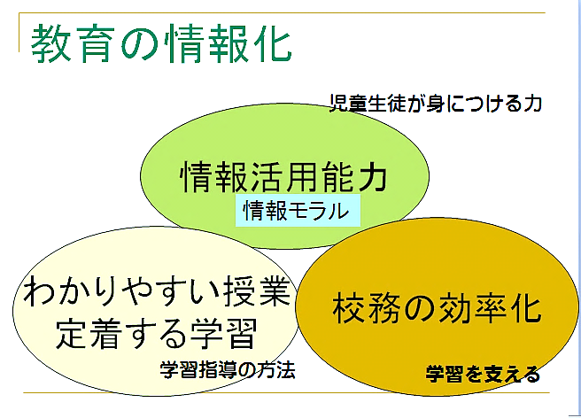
- 本校の概要
本校は柏市南部に位置し，東武野田線，ＪＲ常磐線，国道6号線によって東京に結ばれ，交通の便は良い。従って首都圏に通勤する人々が集まり昭和40年代後半から住宅地として急激に開けた地域である。保護者の勤務先は，官公庁，銀行，マスコミ関係者が多く，教育に対する関心が非常に高く，生活も安定した家庭が多い。昭和59年に東武野田線新柏駅の完成に伴い開発が進み，平成3年以降は民間のマンション，国家公務員住宅が建設され児童数が急増し1000名を超えたが，その後は減少が続き昨年度は762名まで減り，今年度は782名と微増で推移している。保護者の転勤，移動が多く，年度末，年度始めの児童数の把握が難しい。
繁華街はなく，落ち着いた住宅街と美しい街並み，自然も多い地域なので，子どもたちの心も安定しており，問題行動をおこす児童は少なく，学力は高い。
- 学校教育目標
「新しい時代（２１世紀）を担う，知性と徳性を備えた，人間性豊かで，自律した子どもの育成をめざす。」
- めざす学校像
１ 明るく礼節のある学校
２ 一人ひとりの子どもが大切にされ，愛情あふれる楽しい学校
３ 安全で美しい学校
４ 保護者・地域に信頼があり頼りにされる学校
- めざす児童像
１ 思いやりのある子
２ がんばり通す子
３ 進んで学ぶ子
情報を活用した学習活動へは，これまでにも取り組まれており，インターネット活用実践コンクール等での受賞歴もある。
- 柏市の教育の情報化への取り組みと本校の状況
- 柏市の教育の情報化組織
柏市では，昭和61年にコンピュータ活用検討委員会が設置され，教育委員会の担当者，学校の代表により，導入・運用について検討し，その検討結果に基づいてICT環境の構築とその活用を進めて来た。検討委員会の名称は，その後情報教育推進委員会，教育の情報化推進委員会と変わって来ているが，一貫して学校の教育活動に必要なICT環境の整備とその活用推進に取り組んできている。
先導的に取り組み事例を作り，それを一般化し，全ての学校で日常的に活用できる環境づくりを行い，市内62小中学校を５つのグループに分け，5年毎に機器更新を行うことで，改善点を踏まえた最新の環境が常に市内にはあるようにしてきた。昨年度は，中学校16校，小学校9校で機器更新があり，ケーブル類の設置の手間を少なくした環境が構築された。今年度も，小学校10校の更新の他，全小中学校の事務用サーバの更新に取り組んでいる。
- ネットワーク環境の構築と運用
柏市では，KIU(柏インターネットユニオン)をネットワークセンターとして全ての小中学校をインターネット接続を進め始めたところに，平成10年度から行われた「先進的教育用ネットワークモデル地域事業」に参加することで，平成12年度には市内全校のインターネット接続を終え，市内全ての小中学校が，共通するインターネット利用ポリシーの元に運用を初めている。
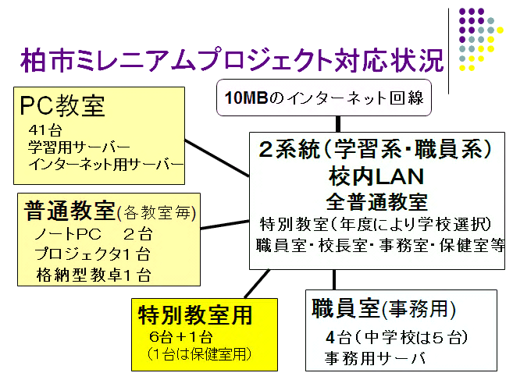
平成17年度末
平成11年のミレニアムプロジェクト(教育の情報化)を受けて，ICT環境の構築に公費で取り組んだ他，KIUの支援を受けてネットデイも進め，平成17年度にはその環境は完成した。現在では，全ての学校で全ての普通教室と特別教室や体育館などに校内LANが行き届き，いつでも使いたい時にインターネットを使える環境が整っている。
インターネットの利用に際しては，フィルタリング(小・中・職員はそれぞれ別ルール)とウィルスチェックをすることで，安心して利用できる環境を作っている。また，ファイアーウォールも多段で設置され，校内ネットワークのセキュリティを高めるために，職員系と生徒系のネットワークに物理的に分けており，個人情報等への情報には，校内からも限られた環境でしか接続できないようにするなど，安全なネットワークでもある。
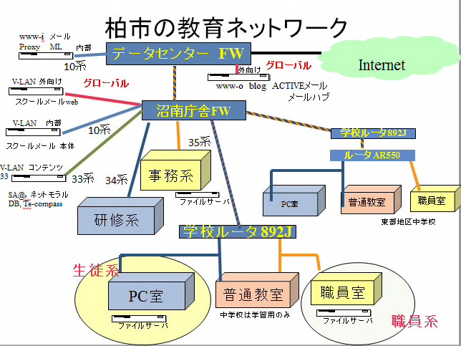
- 学習指導のためのICT環境
学習指導を支える環境の第一歩は，見せたい物をきちんと見せることができる環境ともいえる。授業の中での「説明がきちんと伝わる。」「指示がはっきりわかる。」「友達の発表がわかる。」などのためには，大きく見せて，全体で共有することがたいへん有効である。過去には，大きくコピーをとって見せたり，教卓の周りに子どもたちを集めて見せたりすることをしてきているが，事前に準備をしておかなくてはならなかったり，時間がかかったりしていた。
柏市では，全普通教室に，実物投影機とパソコン，プロジェクターが設置されている。いつでも使えるためには，設置などに手間がかからないようにしておく必要があり，教卓に格納してきたが，現在は，すぐに使えるように天井や黒板上に設置するようにしている。
本校では，提示するものは，教科書，ノート，デジタルコンテンツなどが活用されている。中でも，実物投影機を使って，教科書や資料，子どものノートなどを映すことが多い。オンラインのデジタルコンテンツは，柏市のITアドバイザーが作成しているリンク集がよく活用されている。また，外国語活動の時間には，HiFriendが利用されることも多く，外国語活動室を設け電子黒板とともに使えるようにしている。
昨年度からは指導者用デジタル教科書の利用も多くなってきた。本校では，社会と算数だけだが，必要な場面で日常的に活用されている。全教科の導入を待ち望む声も多いが，予算化がしにくく機器更新を待っている状況がある。
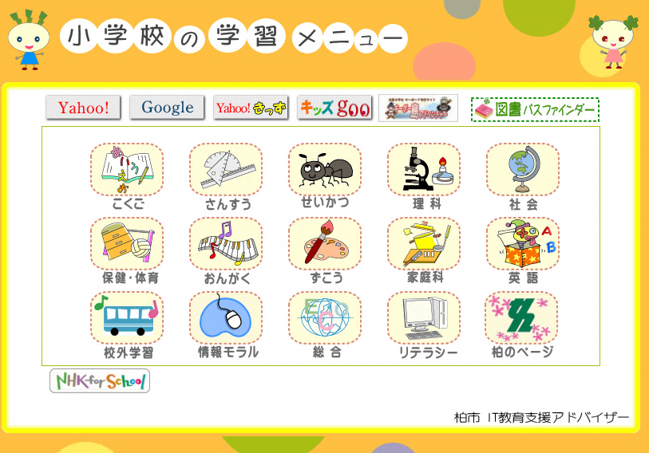
本校では，ICTを活用した学習指導では，単に実物投影機やプロジェクタ等の機器を使うことから，授業のどの場面で見せるか，どのように見せるか，どのような発話と組み合わせるか，というような，授業そのものの本質に関わる部分が課題になってきている。その研修がなかなか行えずにいるが，現在取り組んでいこうとしている課題である。
- 情報活用能力・情報モラルの育成
学習指導要領にはICT活用スキルの基礎的なことは，小学校で身に付けておくことが書かれている。中学校では，そのスキルを学習活動の中で活用することになっている。キーボードの入力，ファイルの保存やコピーなど，小学生の段階で，十分経験を積ませていかないと，中学校での学習に影響が出ることになる。
柏市では，ITアドバイザーが，指導資料を作成し，各学校からの要請を受けて，学校での授業の支援を行っている。また，子どもたちがパソコン室等を使うための，ユーザ管理なども行っている。本校でも，担任とのTTで，取り組まれている。代わりにしてくれる人ではなく，指導のお手伝いをしてくれたり，相談に乗ってくれる人としての位置づけで，ニーズが高い。
また，情報活用能力はICTを活用する場面だけで考えられがちだが，情報を扱う場面は学習活動の中で多く存在し，学習指導要領でも各教科で触れられていることを，意識して取り組めるように働きかけ，指導計画への位置づけを図っている。
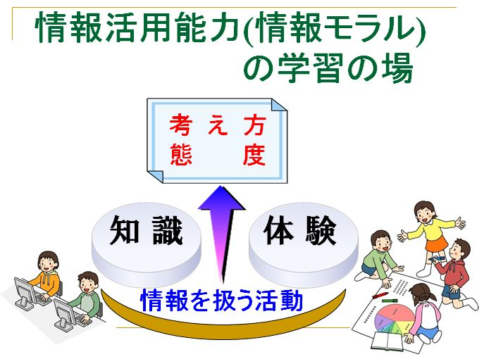
情報モラルの指導にも，柏市は力を入れてきた。先進的教育用ネットワークモデル事業に参加する中で，情報モラルコンテンツの作成に協力し，現在でも柏市教委のサーバで運用しているだけではなく，市販の情報モラル教材「事例で学ぶネットモラル」を購入し，市内全ての学校で活用できるようにしている。情報モラル指導も，ITアドバイザーが積極的に関わり，ネットワークなどのシステムの説明を行うなどしてきている。
しかし，子どもたちの周りでは，情報モラルに関する課題は日々新たに起こっており，学校での対応は後追いになりがちである。情報モラルの指導の，最終的な目標は「公共的なネットワーク社会の構築」とされていることからも，情報モラル指導カリキュラムに基づき，普遍的なことについては学校で指導を重ねていくことが，日々起こる課題につながる。日常では，トラブルへの生徒指導的な対応も求められるのが現状であるが，学習指導要領では，情報モラルについても，各教科の指導内容として位置づけられている。計画的に，情報活用能力の指導として，日々基本的なことから取り組むように，本校でも年間の指導計画の中に確に位置づけていくとともに，並行して保護者の啓発に取り組んでいる。
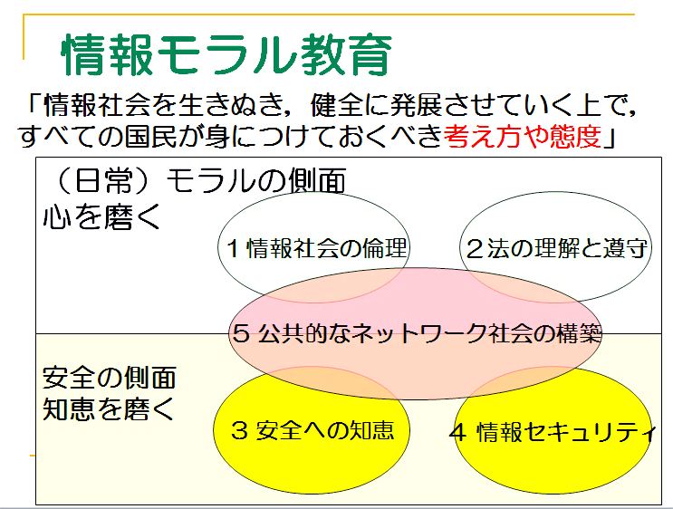
- 校務の情報化
教育の情報化の中で，校務の情報化も大きな課題である。教育の情報化に関する手引きには「校務の情報化の目的は，効率的な校務処理とその結果生み出される教育活動の質の改善にある。」とされている。情報を共有し，一元化することで，安心して安全に情報を活用できることを生かし，質的な改善につなげていかなくてはならない。
柏市では，本務職員にはノートパソコンを貸与し，校内のネットワークに接続して利用でき，校務用のサーバにデータを保存し，共有できるシステムがあり活用されている。
校務用のサーバは，更新のタイミングがずれ，この夏休みの機器更新を迎えている。どのような情報をどのように整理し，共有していくかということが学校毎に異なるまま，導入されている。共有すべきデータが共有されず，共有する必要のないデータがいつまでもおかれているなどの課題があり，本校でも運用上のルール作りに取り組んでいる。
校務支援システムは，2系統があり，学籍や成績のシステムが本年度更新された。これまでのものと変わったことで，本校でも大きな不安とトラブルが生じたが，ヘルプデスクやITアドバイザーの支援で1学期を終えることができた。情報の伝達のシステムは既に10年にわたって運用され，市教委と学校，学校間等での連絡には非常に役立っている。文書連絡，提出などにも活用されている。この春に更新になるが，後継となるものをスムーズに運用できるように，今から情報共有，連絡のあり方を共通理解の上に活用できるようにしたい。
- 先導的な実験的取り組み
初めに示したように，2021年に向けてデジタル教科書が導入され，1人1台の環境での学習活動に向けての動きがある。
柏市では，ダイワボウ情報システムが行うスクールイノベーションプロジェクトに参加し，本校が実証校となっている。その環境として，40台のタブレットPCとそれを活用するための，ソフトウェアや関連機器が4月に導入された。
導入に際しては，既存の校内のネットワークに接続し，パソコン室での学習と同様に作成途中の資料を置いたり，編集したりすることができる環境にしていただいた。教室の電源容量，ネットワークに接続するための機器の設定など，総務省から出ているフューチャースクールの実証実験からのガイドラインを参考に対応してきた。
本校では，学級数が24学級あり，全ての学年での利用は，環境の移動に困難が伴うため，4階に教室がある，5，6年生の学級での利用を進めている。
1学期の間は，第2のパソコン室として，総合的な学習の時間の調べ学習や，報告するためのプレゼンテーション作成などに使われてきている。子どもたちの利用については，予想したほど抵抗は少なく，パソコン室での活動と同じように取り組んできた。
これからは，日常の教科指導の中で，1人1台のタブレットPCが活用される場面での活用を推進していこうとしている。活用に際して，どのような学習活動の場面で，どのようなニーズがあり，それに対応できるソフトウェアやコンテンツをどのように活用していくかということを基本にして，実践を重ねて検討していこうとしている。

- 2020年への道筋
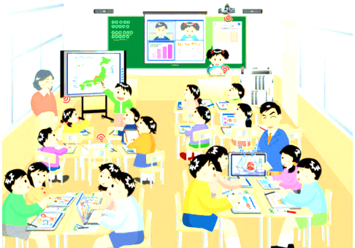
2015年の将来像について JAPETより引用
将来的な情報教育のあり方について，デジタル教科書，タブレットPCなど様々な新しいものが取り上げられてきている。しかしそれらは，一気に変わるものではなく，今学校で取り組んでいる教育活動の延長にあるものではないだろうか。今，しなくてはならないことは，現在の学習指導要領に基づく教育活動を一つずつ積み重ねていくことである。そしてそれが，新たな時代の学校教育に向けて，今できる最も効果的な準備として今の教育活動に取り組んでいる。
教育の情報化の３つの柱を，バランスよく学校での教育活動の中で推進し，実現していくことが，将来にわたって生きていく子どもたちに必要な生きる力を身に付けることであり，本校学校目標である「新しい時代（２１世紀）を担う，知性と徳性を備えた，人間性豊かで，自律した子どもの育成をめざす」ことに他ならないと考えている。

